2815



Área de Gobierno de Administración Pública, Recursos Humanos, Innovación Tecnológica y Deportes

Dirección General de Administración Pública

Servicio de Asistencia Ciudadana

Ref.: **GEG**/ego

Expte: Alegaciones presupuesto general 2023

Trámite: Certificación

**DOÑA GABRIELA ESTÉVEZ GARCÍA, JEFA DE NEGOCIADO DE ASISTENCIA**

**CIUDADANA, POR DELEGACIÓN DE LA SECRETARÍA GENERAL TÉCNICA DE LA**

**JUNTA DE GOBIERNO DE LA CIUDAD DE LAS PALMAS DE GRAN CANARIA,**

CERTIFICA: Que según los ficheros obrantes en el Registro General de Documentos de este

Ayuntamiento de Las Palmas de Gran Canaria, que se custodian en la Sección de Asistencia

Ciudadana, resulta:

Que consultados dichos ficheros a fecha 13 de abril de 2023 a las 08:54 horas y en

los periodos solicitados, entre el 17 de marzo de 2023 y el 11 de abril de 2023,

**salvo error u omisión**, FIGURAN asientos registrales en relación a su petición que

a continuación se relaciona:

-

Alegaciones presentadas a la aprobación inicial del Presupuesto General del

Ayuntamiento de Las Palmas de Gran Canaria para el ejercicio de 2023 y sus Bases

de Ejecución.

Asientos registrales:

**Nº Registro**

023 - 46873

**Fecha registro**

**Interesado (Titular)**

2

22/03/2023 23:45

GILBERTO JOSÉ RODRÍGUEZ TROYA

Y para que así conste y surta los efectos oportunos, se expide el presente documento a

petición del **Órgano de Gestión Presupuestaria.** En virtud de resolución de nombramiento

número 2785/2016, de 15 de septiembre, al amparo de la delegación de funciones de la

Secretaría General Técnica de la Junta de Gobierno de la Ciudad autorizada por Resolución

de la Alcaldía número 192/2020, de 10 de enero (B.O.P de Las Palmas número 10, de 22 de

enero de 2020), con el visto bueno implícito y permanente que de la misma deriva, y de

conformidad igualmente con el artículo 7.6.7. d) y, en su caso 7.6.8 del Reglamento Orgánico

del Gobierno y de la Administración del Ayuntamiento de Las Palmas de Gran Canaria

(B.O.P. número 89, de 23 de julio de 2004).

En Las Palmas de Gran Canaria, con fecha y firma electrónicas.

C/ León y Castillo nº 270, 1ª planta.

5005 Las Palmas de Gran Canaria

3

Teléfono: 928 44 62 62

www.laspalmasgc.es

Página 1 de 1

2816



2817

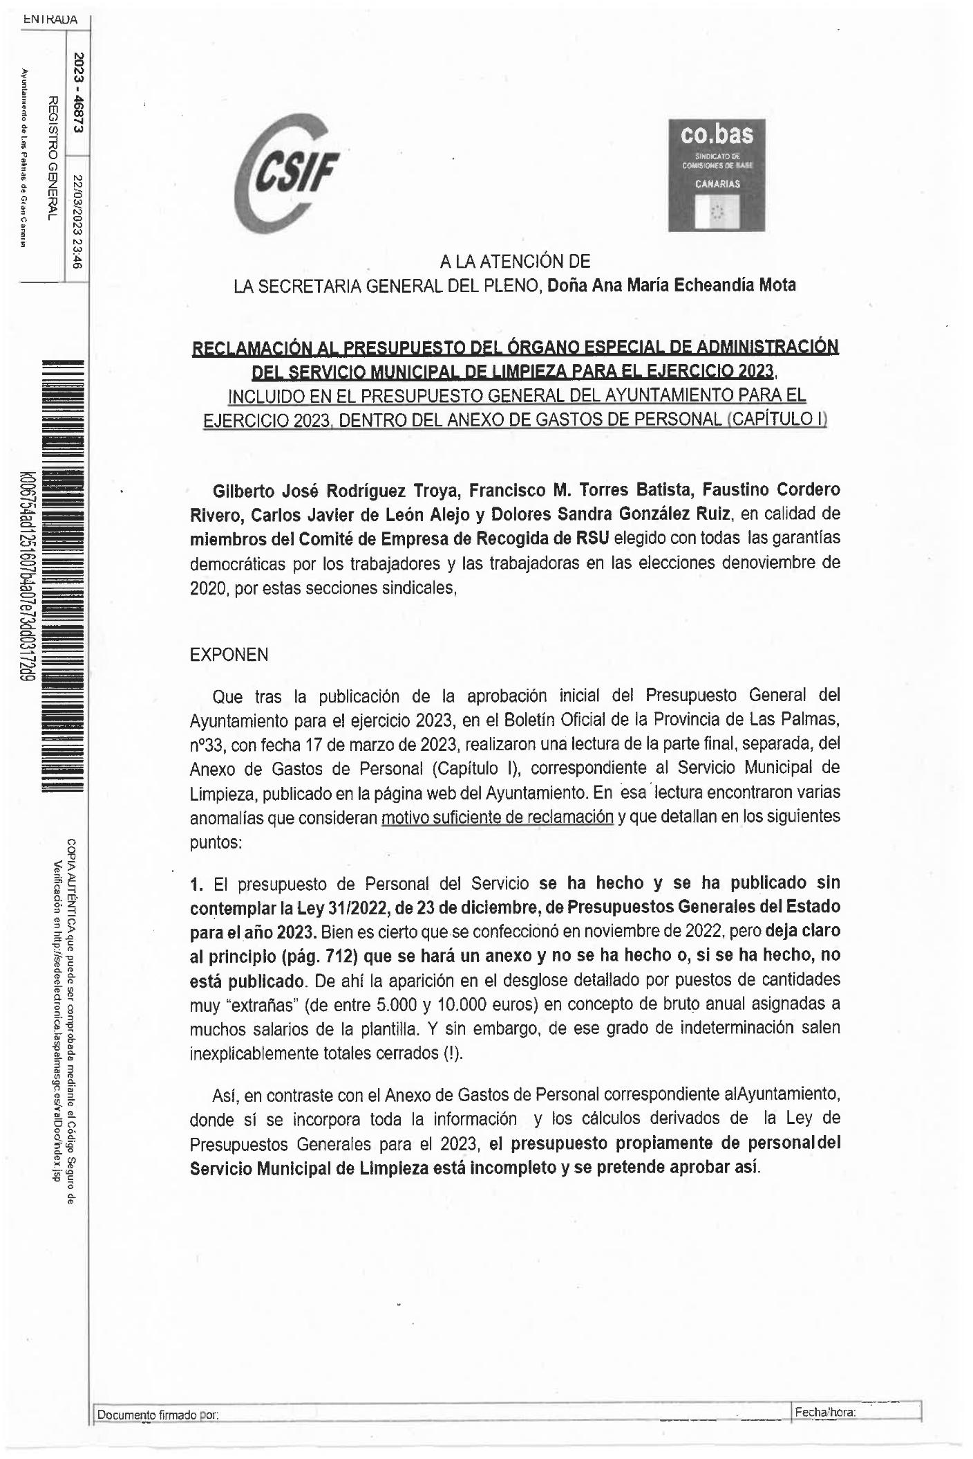

2818

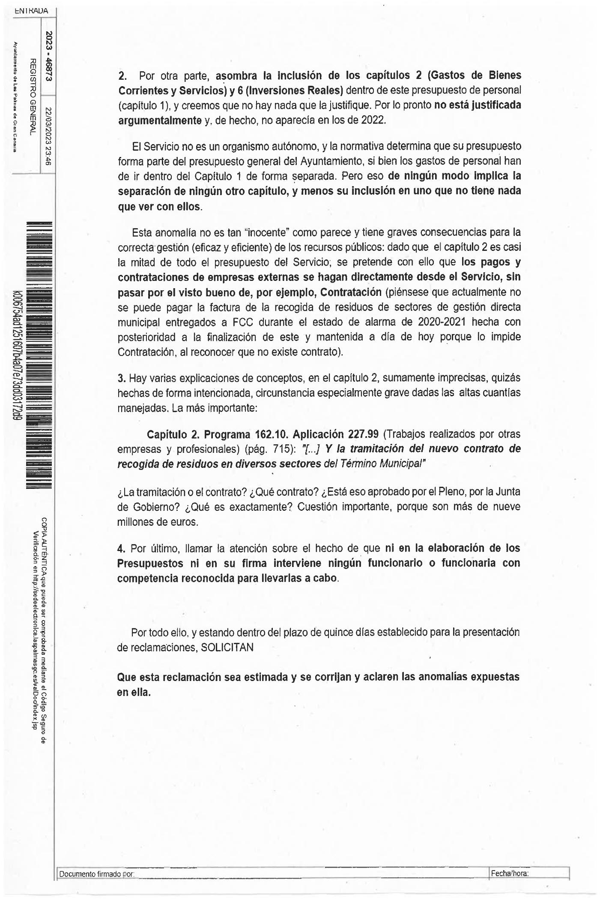

2819

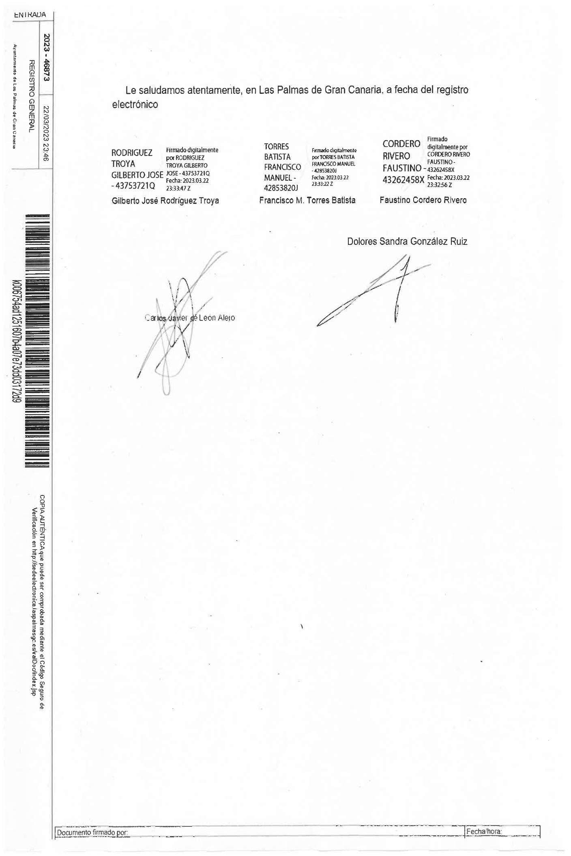

2820



ÁREA DE GOBIERNO DE SERVICIOS PÚBLICOS Y CARNAVAL

SERVICIO MUNICIPA DE LIMPIEZA

En referencia a la reclamación presentada por varios miembros de los sindicatos CSIF

y COBAS con fecha 22/03/2023 y número de registro 46873.

Este centro gestor informa que:

1.- El presupuesto del Capítulo 1 del Órgano Especial de Administración del Servicio

Municipal de Limpieza se ha realizado siguiendo lo establecido en la ley 31/2022 de

Presupuestos Generales del Estado. Todas las plazas ocupadas están dotadas

presupuestariamente en su totalidad según lo dispuesto en dicha ley, a su vez todas las

plazas vacantes pertenecientes a la plantilla se encuentran igualmente dotadas

presupuestariamente.

**2.-** El Órgano Especial de Administración del Servicio Municipal de Limpieza realiza

anualmente el presupuesto de todos los capítulos correspondientes a su presupuesto

según lo que se establezca en la Normas para la elaboración de Presupuesto de la

Corporación correspondiente a cada ejercicio, y remite dicho presupuesto en su

totalidad a las Áreas correspondientes para tu tramitación con el resto del Presupuesto

Municipal.

En dicho presupuesto se encuentran perfectamente delimitados los capítulos

correspondientes sin posibilidad de confusión sobre lo incluido en cada uno.

**3.-** Respecto

a

lo establecido en la aplicación 162.10/227.99 como dotación

presupuestaria para la tramitación del nuevo contrato de recogida de residuos en

diversos sectores del Término Municipal, como se describe dicho expediente se

encuentra en tramitación por lo que es necesaria su dotación presupuestaria desde el

inicio del trámite del expediente.

**4.-** Respecto a la elaboración del presupuesto según los Estatutos del Órgano Especial

de Administración del Servicio Municipal de Limpieza aprobados por el Pleno de la

Corporación y publicados en el Boletín Oficial de la Provincia de Las Palmas número 25

de fecha 28/02/2022, en su **artículo 28. Atribuciones** apartado f) literalmente

establece:

***“Artículo 28. Atribuciones***

*Corresponderán al Gerente las siguientes atribuciones, facultades y competencias:*

*…*

*f) Elaborar el Presupuesto anual del Servicio Municipal de Limpieza y proponerlo al órgano superior directivo del*

*que dependa jerárquicamente.”*

Así mismo el Decreto 42372 de fecha 09/12/2021 establece en su apartado quinto:

***“QUINTO****. Suplencia de órganos superiores y directivos. En caso de ausencia o enfermedad, se*

*dictará el oportuno decreto de sustitución, y del mismo se dejará constancia en todas las*

*resoluciones administrativas que se dicten, para indicar que se actúa por sustitución. Dichas*

*sustituciones se publicarán con la antelación precisa en la intranet municipal, y de ellas se dará*

*cuenta al Pleno y se publicarán en el Boletín Oficial de la Provincia.*

2821



ÁREA DE GOBIERNO DE SERVICIOS PÚBLICOS Y CARNAVAL

SERVICIO MUNICIPA DE LIMPIEZA

*En tanto se proceda al nombramiento de los directores generales tanto de Servicios Públicos*

*como de Aguas,* ***así como del gerente del Órgano Especial de Administración del Servicio***

***Municipal de Limpieza****, creados por el presente decreto,* ***las competencias atribuidas a los***

***mismos serán ejercidas por la titular del Área de Gobierno de Servicios Públicos y Carnaval****”*

Los presupuestos del Órgano están firmados en su totalidad por la persona responsable

de los mimos.

Visto lo anteriormente expuesto, este centro gestor entiende que la reclamación

presentada se debe a un profundo desconocimiento de los procedimientos establecidos

y de los trámites a realizar para la elaboración y aprobación de los presupuestos de la

Corporación y se basa en apreciaciones personales basadas en dicho desconocimiento

sin ningún fundamento ni rigor por lo que se debe proceder a la desestimación dicha

reclamación.

Las Palmas de Gran Canaria a, fecha de firma electrónica

Jefe de Unidad Técnica de Recogida de Residuos

(Resolución 19566/2021, de 09 de junio)

Miguel Ángel Padrón Hernández

La Presidenta del Consejo del

Órgano Especial de Administración del Servicio

Municipal de Limpieza

M. Inmaculada Medina Montenegro

ÓRGANO DE GESTIÓN PRESUPUESTARIA.-

2822



ÁREA DE GOBIERNO DE ADMINISTRACIONE PÚBLICA, RECURSOS HUMANOS, INNOVACIÓN TECNOLÓGICA Y DEPORTES

DIRECCIÓN GENERAL DE ADMINISTACIÓN PÚBLICA

SERVICIO DE RECURSOS HUMANOS

**Ref:: MDLR-JPP**

**Exp**. Aprobación inicial, para el ejercicio 2023, del presupuesto municipal

**ASUNTO**: INFORME QUE SE EVACUA, A REQUERIMIENTO DEL ORGANO DE

GESTION PRESUPUESTARIA, RESPECTO DE LA RECLAMACIÓN REGISTRADA

CON EL NÚMERO 2023-46873 EL DÍA 22 DE MARZO DE 2023, FORMULADA POR

D. GILBERTO JOSÉ RODRÍGUEZ TROYA Y OTROS, EN RELACIÓN CON EL

PRESUPUESTO DEL ÓRGANO ESPECIAL DE ADMINISTRACIÓN DEL SERVICIO

MUNICIPAL DE LIMPIEZA (INCLUIDO EN EL PRESUPUESTO GENERAL DEL

AYUNTAMIENTO DE LAS PALMAS DE GRAN CANARIA PARA EL EJERCICIO 2023),

APROBADO INICIALMENTE MEDIANTE ACUERDO PLENARIO DE FECHA 15 DE

MARZO DE 2023.

**ANTECEDENTES**

**PRIMERO**: Por acuerdo plenario de fecha 15 de marzo de 2023, se aprueba

inicialmente el presupuesto general municipal del Ayuntamiento de Las Palmas de Gran

Canaria, previa fiscalización del órgano interventor. El referido acuerdo resultó publicado

en el Boletín Oficial de la Provincia de Las Palmas número 33 de 17 de marzo de 2023.

**SEGUNDO**: Con fecha 22 de marzo de 2023 y registro de entrada número 2023-46873,

se formula reclamación por D. Gilberto José Rodríguez Troya, D. Francisco M. Torres

Bastista, D. Faustino Cordero Rivero, D. Carlos Javier de León Alejo y Dª Dolores

Sandra González Ruiz, en calidad de miembros del Comité de Empresa de Recogida

de RSU, por los motivos que en ella se expresan y que se analizan en el apartado

correspondiente a las Consideraciones Jurídicas del presente informe.

**TERCERO:** Por el Órgano de Gestión Presupuestaria se da traslado de la referida

reclamación tanto al Servicio de Recursos Humanos como al Órgano Especial de

Administración del Servicio Municipal de Limpieza, a fin de que se evacúe el informe

pertinente, siendo ese el cometido del presente informe.

**FUNDAMENTOS DE DERECHO**

**a) Normativa de aplicación**

I.- Ley 7/1985, de 2 de abril, Reguladora de las Bases de Régimen Local. (en

adelante LBRL).

II.- Real Decreto Legislativo 781/1986, de 18 de abril, por el que se aprueba el

Texto Refundido de las normas de régimen local. (en adelante TRRL).

III.- Ley 7/2015, de 1 de abril, de Municipios de Canarias (en adelante LMC)

IV.- Ley 39/1988, de 29 de diciembre, reguladora de las Haciendas Locales (en

adelante LRHL).

V.- Real Decreto Legislativo 2/2004, de 5 de marzo, por el que se aprueba el

Texto Refundido de la Ley Reguladora de las Haciendas Locales. (en adelante

TRLRHL).

VI.- Real Decreto Legislativo 2/2015, de 23 de octubre, por el que se aprueba el

Texto Refundido de la Ley del Estatuto de los Trabajadores. (en adelante ET)

VII.- Real Decreto Legislativo 5/2015, de 30 de octubre, por el que se aprueba el

Texto Refundido de la Ley del Estatuto Básico del Empleado Público. (en adelante

EBEP).

2823



VIII.- Ley 20/2021, de 28 de diciembre, de medidas urgentes para la reducción

de la temporalidad en el sector público.

IX.- Ley 31/2022, de 23 de diciembre, de Presupuestos Generales del Estado

para el año 2023.

**b) Consideraciones Jurídicas**

**I. Motivos legales por los que puede entablarse reclamaciones contra el**

**presupuesto**

Debe tenerse en cuenta que la Ley establece expresamente los únicos motivos por los

que puede formularse reclamación contra el presupuesto en el artículo 170. 2 del

TRLRHL, que son:

a) Por no haberse ajustado su elaboración y aprobación a los trámites establecidos

en esta ley.

b) Por omitir el crédito necesario para el cumplimiento de obligaciones exigibles a

la entidad local, en virtud de precepto legal o de cualquier otro título legítimo.

c) Por ser de manifiesta insuficiencia los ingresos con relación a los gastos

presupuestados o bien de estos respecto a las necesidades para las que esté previsto.

Un análisis pormenorizado de las alegaciones vertidas por el reclamante permiten

comprobar que la reclamación no se fundamenta en ninguno de los motivos reseñados,

obrando en el expediente los preceptivos informes que acreditan que se han seguido

los trámites legales para la elaboración y aprobación del presupuesto, que el crédito

consignado permite atender al cumplimiento de las obligaciones exigibles a la entidad

local y que los ingresos con relación a los gastos presupuestados se encuentran

perfectamente equilibrados, permitiendo la evacuación del preceptivo informe de la

Intervención General que da viabilidad para la remisión del Presupuesto al Ayuntamiento

Pleno.

Por tanto, procede la total desestimación de la reclamación formulada en todos su

extremos, si bien a mayor abundamiento se procede al análisis pormenorizado de las

alegaciones vertidas, permitiendo trasladar a la parte reclamante todos y cada uno de

los motivos por los que las mismas deben ser desestimadas.

**II.- Análisis de cada uno de los motivos de la reclamación formulada.**

**1ª alegación que se hace: Se pone de manifiesto que el presupuesto de**

**Personal del Servicio Municipal de Limpieza se ha hecho y se ha publicado sin**

**contemplar la Ley 31/2023, de 23 de diciembre, de Presupuestos Generales del**

**Estado para el año 2023. Indican que existe indeterminación y que el presupuesto**

**del personal del Servicio Municipal de Limpieza está incompleto en cuanto que,**

**siempre según sus manifestaciones, si bien se deja claro en la página 712 que se**

**hará un anexo y no se ha hecho o si se ha hecho no está publicado.**

La alegación formulada al respecto carece totalmente de sentido, en cuanto que

lo que importa en el Capítulo I de personal es que se contemplen los incrementos

retributivos pertinentes y que estos sean coincidentes con los porcentajes contemplados

en la norma presupuestaria anual. De hecho, el anteproyecto de la Ley ya contemplaba

idénticos porcentajes a los posteriormente establecidos en la Ley 31/2022, de 23 de

diciembre, de Presupuestos Generales del Estado para el año 2023, de modo que las

referencias normativas lo son en base al momento en que el presupuesto se elaborase,

2

de 6 páginas

2824



pero contemplando en las distintas plazas los incrementos retributivos correspondientes

así como las cantidades necesarias para atender al cumplimiento de las obligaciones

en materia de personal.

De hecho, puede comprobarse que en el presupuesto correspondiente al

Servicio Municipal de Limpieza se incluye no sólo el 2,5% de incremento retributivo en

cada plaza ocupada o vacante incluida en ofertas de empleo, sino también el 1%

adicional contemplado por el artículo 19. Dos. 2 a) y b) de la Ley de Presupuestos

Generales del Estado para el año 2023, sujeto a las variaciones del PIB y del IPC que

se contemplan en aplicaciones diferenciadas. De hecho, si se hace una comparativa

entre el Capítulo I del Servicio Municipal de Limpieza correspondiente al año 2022 y

2023 puede apreciarse que el incremento se lleva a cabo. Sirva como ejemplo lo

siguiente:

Plazas:

-

2

-

NCS-F-10 (Gestor de Almacén), que para el año 2022 estaba dotado con un total de

9.549,14€ frente a los 30.735,60€ que se contemplan para el año 2023.

AJU-F-02 (Letrado), que para el año 2022 estaba dotado con un total de 54.572,64€

frente a los 56.765,44 € que se contemplan para el ejercicio 2023.

Sin embargo, aquellas plazas que no cuentan con la misma dotación son plazas

vacantes cuya cobertura no se prevé llevar a cabo en el ejercicio y que, de llevarse a

cabo, se hará contra las oportunas modificaciones presupuestarias permtiidas por la

norma y con cargo a posibles economías del Capítulo I.

Conviene recordar en este sentido que la instrucción dada desde el Área de

Gobierno de Economía y Hacienda para la confección del Capítulo I, gastos de personal,

fue que el Capítulo I correspondiente al ejercicio 2023 no debía suponer incremento

alguno por comparación con el Capitulo I correspondiente al año 2.022, debiendo

redistribuirse los importes e incrementos de modo tal que se diese cumplimiento a la

referida instrucción, si bien garantizando en todo momento el cumplimiento de las

obligaciones legales o convencionales existentes en materia de personal.

De hecho, se dice en la memoria del presupuesto lo siguiente:

***“***

***Se hace constar que este presupuesto está elaborado teniendo en cuenta las normas***

***dictadas por el Coordinador General de Economía y Hacienda por lo que se ha ajustado a***

***los mínimos exigidos para la conservación y el mantenimiento de los servicios que se***

***realizan actualmente”.***

En cuanto a que no se ha hecho ni publicado anexo alguno contemplando las

variaciones retributivas indicar que tal alegación carece totalmente de certeza, en cuanto

que las tablas anexas a que se refiere el reclamante son, precisamente, los anexos de

personal que se adjuntan con la memoria descriptiva para la configuración del

presupuesto general, con desglose tanto de las distintas aplicaciones presupuestarias,

como por plaza existente en la plantilla, información sin la cual no sería posible llevar a

cabo la aprobación inicial del Presupuesto y posterior publicación en los términos que

establece el artículo 169.1 del TRLRHL. De hecho puede comprobarse tal extremo en

la publicación que se hace del presupuesto general en la página web del Ayuntamiento

de Las Palmas de Gran Canaria, accediendo

a

través del siguiente enlace:

https://www.laspalmasgc.es/es/ayuntamiento/presupuestos/, páginas 730 a 809.

3

de 6 páginas

2825



Procede, por tanto, la desestimación de la primera de las alegaciones

formuladas.

**2ª alegación que se hace: Consideran inadecuadamente incluido los**

**Capítulos 2 (Gastos de Bienes Corrientes y Servicios) y 6 (Inversiones Reales)**

**dentro del Presupuesto de personal (Capítulo I). De este modo, indican que lo que**

**se pretende con ello es que los pagos y contrataciones de empresas externas se**

**hagan directamente desde el Servicio, incumpliendo los trámites procedimentales**

**oportunos y las funciones de control que competen a la Administración**

**centralizada de la que depende el servicio.**

No se acierta a comprender con exactitud lo que se pretende indicar en este

caso, ya que puede comprobarse por la memoria descriptiva que presenta el servicio

que se encuentran perfectamente diferenciados los Capítulos 1, 2 y 6, reseñándose en

la referida memoria las distintas aplicaciones presupuestarias para cada uno de ellos,

imputándose al Capítulo I, exclusivamente, los Gastos de Personal, al Capítulo II, como

se indica, los Gastos en Bienes Corrientes y Servicios (*destinado a garantizar el normal*

*funcionamiento del servicio y el cumplimiento de las obligaciones encomendadas)* y al

Capítulo VI las Inversiones Reales (*que se ha centrado, principalmente, en la*

*continuación de la renovación de la flota del Servicio Municipal de Limpieza y en las*

*obras necesarias para el acondicionamiento de los centros de trabajo así como la*

*reposición de maquinaria y utillaje, además se ha previsto la implementación de un*

*software informático para la gestión de los talleres y Almacén del Servicio*).

Sin ningún género de dudas, la afirmación que se hace en la reclamación en este

sentido carece totalmente de certeza y es absolutamente gratuita, en cuanto que los

pagos y contrataciones de empresas externas han de hacerse siempre siguiendo los

procedimientos de fiscalización y control interno. Tal es así que el propio Presupuesto

General Municipal, incluido el del SML, que ha de formarse por el Alcalde, ha de

someterse previamente a los preceptivos informes de la Intervención General, como así

se ha hecho. Cualquier afirmación en sentido contrario es merecedora de la más

absoluta repulsa si al hacerla no se es capaz de acreditar lo que se dice.

Por todo ello, procede igualmente la desestimación de la segunda de las

alegaciones vertidas, sin que el hecho de que se haya incluido las memorias descriptivas

correspondientes a los distintos capítulos del presupuesto desvirtúe el hecho de que

cada capítulo se destina exclusivamente a los fines contemplados por la norma.

**3ª alegación que se hace: Entiende que hay varias explicaciones en el**

**capítulo 2 *sumamente imprecisas”.* Así por ejemplo citan como la más importante:**

**Capítulo 2. Programa 162.10. Aplicación 227.99 (trabajos realizados por otras**

**empresas y profesionales-página 715), destinado a la “*tramitación del nuevo***

***contrato de recogida de residuos en diversos sectores del Término Municipal”***

**indicando que no se dan explicaciones al respecto a pesar de las elevadas**

**cantidades que comprenden.**

Curiosamente, se formula alegación contra la aplicación 227.99, correspondiente

al Capítulo II, cuando en rigor la reclamación se dirige contra la formulación del Capítulo

I, demostrando absoluto desconocimiento en cuanto a la elaboración y formulación del

presupuesto general. O se impugna el Capítulo I o se impugna el Capítulo II, pero no

cabe la posibilidad de mezclar los Capítulos cuyo destino y comportamiento nada tienen

que ver entre sí. Por otro lado, no se acierta tampoco a comprender cuales son las

posibles dudas del reclamante en cuanto que Capítulo II se destina a Bienes Corrientes

4

de 6 páginas

2826



y Servicios, contemplando en el aplicación 227.99 una extensa explicación acerca del

destino de las cantidades que en ella se contemplan. De hecho se dice expresamente:

***“***

***Aplicación 227.99 (Trabajos realizados por otras empresas y profesionales):***

***Se presupuestan las cantidades derivadas de los distintos contratos vigentes (Expedientes***

***152/14, 947/17, 22/17), así como las cantidades previstas para las prórrogas de dichos contratos.***

***Así mismo se presupuestan las cantidades correspondientes a los expedientes ya en***

***1***

***tramitación para el Servicio de recogida selectiva de envases ligeros y papel cartón (Expte 11/2021)***

***y el Servicio de limpieza, desinfección, mantenimiento de contenedores de carga lateral y el Servicio***

***de recogida y gestión de residuos fuera de contenedor.***

***Además se contemplan las cantidades previstas para los nuevos contratos ya en***

***tramitación para el servicio de mantenimiento de los terminales TETRA, mantenimiento del***

***programa de gestión de RRHH y la cantidad necesaria para los diversos programas contemplados***

***dentro LPA inteligencia azul en el Servicio Municipal de limpieza y la tramitación del nuevo contrato***

***de recogida de residuos en diversos sectores del Término Municipal y la implantación y puesta en***

***marcha de la recogida de bio-residuos.”***

Motivos todos ellos por los que procede, igualmente, la desestimación de la

alegación formulada en tal sentido.

**4ª alegación que se hace: ni en la elaboración de los Presupuestos ni en su**

**firma interviene ningún funcionario o funcionario con competencia reconocidas**

**para llevarlas a cabo.**

Conviene en este sentido recordar al reclamante que el Presupuesto de la

Entidad Local lo ha de formar y firmar el Alcalde, previa información suministrada por

los Servicios en tal sentido. Son sus directrices y su criterio los que se siguen a la hora

de confeccionar y preparar el presupuesto, previos los preceptivos informes de la

Intervención General y del Órgano de Gestión Presupuestaria, cuyos funcionarios

avalan la legalidad de las actuaciones y la adecuación del presupuesto propuesto por la

Alcaldía Presidencia. En tal sentido, establece el artículo 168 del Real Decreto 2/2004,

de 5 de marzo, por el que se aprueba el Texto Refundido de la Ley Reguladora de las

Haciendas Locales:

***“***

***1. El presupuesto de la Entidad Local será formado por su Presidente y a él habrá de unirse***

***la siguiente documentación:***

***(…)***

***g) Un informe económico-financiero, en el que se expongan las bases utilizadas para la***

***evaluación de los ingresos y de las operaciones de crédito previstas, la suficiencia de los***

***créditos para atender el cumplimiento de las obligaciones exigibles y los gastos de***

***funcionamiento de los servicios y, en consecuencia, la efectiva nivelación del presupuesto.***

***2***

***3***

***4***

***. (…).***

***. (…).***

***. Sobre la base de los presupuestos y estados de previsión a que se refieren los apartados***

***anteriores, el presidente de la entidad formará el presupuesto general***

***y***

***lo remitirá,***

***informado por la Intervención con los anexos documentación complementaria***

***y***

***y***

***detallados en el apartado 1 del artículo 166 y en el presente artículo, al Pleno de la***

***corporación antes del día 15 de octubre para su aprobación, enmienda o devolución.***

***5***

***. El acuerdo de aprobación, que será único, habrá de detallar los presupuestos que***

***integran el presupuesto general, no pudiendo aprobarse ninguno de ellos separadamente”.***

Constando en el expediente la existencia de los informes que preceptivamente

deben acompañar al presupuesto, igual desestimación procede de la alegación hecha

en tal sentido.

Motivos todos ellos, por los que se eleva al Ayuntamiento Pleno, el presente informe

proponiendo la siguiente:

5

de 6 páginas

2827



**Conclusión:**

**Única:** La desestimación íntegra de la reclamación formulada en fecha 22 de

marzo de 2023 y registro de entrada número 2023-46873, por D. Gilberto José

Rodríguez Troya, D. Francisco M. Torres Bastista, D. Faustino Cordero Rivero, D. Carlos

Javier de León Alejo y Dª Dolores Sandra González Ruiz, en calidad de miembros del

Comité de Empresa de Recogida de RSU, por los motivos expresados en las anteriores

consideraciones jurídicas.

Es todo cuanto tengo el honor de informar, en Las Palmas de Gran Canaria, a

fecha de la firma electrónica.

**Jefatura de Servicio de Recursos Humanos**

(Resolución núm. 29014/2019, de 26 de junio)

**P.S. Jefatura de Sección de Selección y Provisión**

(Resolución núm. 29/2023, de 3 de enero )

**Dirección General**

**de Administración Pública**

(Acuerdo de Junta de Gobierno de 12 de mayo de 2016)

**María Dolores López Rodríguez**

**Mercedes Cejudo Rodríguez**

**Concejal de Área de Gobierno de Administración Pública, Recursos Humanos,**

**Innovación Tecnológica y Deportes**

(Decreto núm. 41551/2019, de 4 de octubre y

Decreto número 29036/2019, de 26 de junio)

**Mario Marcelo Regidor Arenales**

6

de 6 páginas

2828



2829

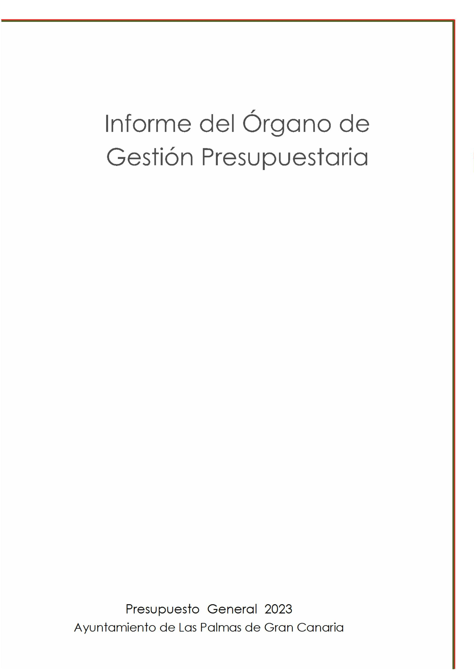

ÁREA DE GOBIERNO DE ECONOMÍA Y HACIENDA, PRESIDENCIA Y CULTURA

ÓRGANO DE GESTIÓN PRESUPUESTARIA

SLA

INFORME PROPUESTA PRESUPUESTO GENERAL 2023: RESOLUCIÓN RECLAMACIONES FORMULADAS Y APROBACIÓN DEFINITIVA.

INFORME - PROPUESTA

Presupuesto General del Ayuntamiento de Las Palmas de Gran Canaria para el ejercicio 2023,

aprobado inicialmente por acuerdo plenario de fecha 15 de marzo de 2023: resolución de las

reclamaciones formuladas y aprobación definitiva.

I. ANTECEDENTES

1

.- El Presupuesto General del Ayuntamiento de Las Palmas de Gran Canaria para el ejercicio 2023

fue aprobado inicialmente por acuerdo plenario de fecha 15 de marzo de 2023.

2

.- Dicho presupuesto ha sido sometido a exposición pública durante 15 días, plazo que finalizó el

pasado 11 de abril de 2023.

3

.- Contra el citado presupuesto se ha presentado la siguiente reclamación a través del Registro

General municipal:

Fecha Registro

Número Registro

Interesado (Titular)

GILBERTO JOSÉ RODRIGUEZ TROYA en nombre propio y derecho, y en representación de DON

MANUEL FRANCISCO TORRES BATISTA, DON FAUSTINO CORDERO RIVERO, DON CARLOS

JAVIER DE LEÓN ALEJO Y DOÑA DOLORES GONZÁLEZ RUIZ en calidad de miembros del

comité de empresa de recogida de RSU.

2

2/03/2023

2023-46873

4

5

.- Vista la antedicha reclamación.

.- Vistos los informes del Servicio municipal de Limpieza, de fecha 05 de abril de 2023, y el del

Servicio de Recursos Humanos, de fecha 14 de abril de 2023, emitidos en relación con dicha

reclamación de fecha de entrada 22 de marzo de 2023 y número 2023-46873, formulada por DON

GILBERTO JOSÉ RODRIGUEZ TROYA en nombre propio y derecho, y en representación de DON

MANUEL FRANCISCO TORRES BATISTA, DON FAUSTINO CORDERO RIVERO, DON CARLOS

JAVIER DE LEÓN ALEJO Y DOÑA DOLORES GONZÁLEZ RUIZ en calidad de miembros del Comité

de Empresa de Recogida de RSU, en los que se propone la desestimación de la reclamación

presentada por los motivos en ellos expuestos.

II. DISPOSICIONES LEGALES DE APLICACIÓN, FUNDAMENTALMENTE:

1

.- Artículos 169 y 170 del Texto Refundido de la Ley Reguladora de las Haciendas Locales,

aprobado por Real Decreto Legislativo 2/2004, de 5 de marzo (TRLRHL en adelante).

2830



ÓRGANO DE GESTIÓN PRESUPUESTARIA

INFORME PROPUESTA PRESUPUESTO GENERAL 2023: RESOLUCIÓN RECLAMACIONES FORMULADAS Y APROBACIÓN DEFINITIVA.

2

.- Artículos 20 y 22 del Real Decreto 500/1990, de 20 de abril, por el que se desarrolla el capítulo

primero del título sexto de la Ley 39/1998, de 28 de diciembre, reguladora de las Haciendas Locales,

en materia de presupuestos (Real Decreto 500/1990 en adelante).

III FUNDAMENTOS JURÍDICOS

1.- La aprobación definitiva y la entrada en vigor del presupuesto general se rige por lo establecido en

el artículo 169 del TRLRHL y en el artículo 20 del Real Decreto 500/1990. Conforme a lo establecido

en dichos artículos:

Aprobado inicialmente el presupuesto general, se expondrá al público, previo anuncio en el Boletín

Oficial de la Provincia, por 15 días, durante los cuales los interesados podrán presentar

reclamaciones ante el Pleno. El presupuesto se considerará definitivamente aprobado si durante el

citado plazo no se hubiesen presentado reclamaciones; en caso contrario, el Pleno dispondrá del

plazo de un mes para resolverlas.

El presupuesto general definitivamente aprobado será publicado resumido por capítulos de cada uno

de los presupuestos que lo integran, en el Boletín Oficial de la Provincia y entrará en vigor una vez

publicado.

Del presupuesto general definitivamente aprobado se remitirá copia a la Administración del Estado y

a la Comunidad Autónoma.

2

.- La legitimación activa y las causas para la interposición de reclamaciones se encuentran

reguladas en el artículo 170 del TRLRHL y en el artículo 22 del Real Decreto 500/1990. Según los

mencionados artículos:

−

Estarán legitimados para presentar reclamaciones ante el Pleno:

o

o

Los habitantes en el territorio de la respectiva entidad local.

Los que resulten directamente afectados, aunque no habiten en el territorio de la entidad

local.

o

Los colegios oficiales, cámaras oficiales, sindicatos, asociaciones y demás entidades

legalmente constituidas para velar por los intereses profesionales o económicos y

vecinales, cuando actúen en defensa de los que les son propios.

−

Únicamente podrán entablarse reclamaciones contra el presupuesto por alguno de los siguientes

motivos:

o

Por no haberse ajustado su elaboración y aprobación a los trámites establecidos en la

ley.

2831

ÓRGANO DE GESTIÓN PRESUPUESTARIA

INFORME PROPUESTA PRESUPUESTO GENERAL 2023: RESOLUCIÓN RECLAMACIONES FORMULADAS Y APROBACIÓN DEFINITIVA.

o

o

Por omitir el crédito necesario para el cumplimiento de obligaciones exigibles a la entidad

local, en virtud de precepto legal o de cualquier otro título legítimo.

Por ser de manifiesta insuficiencia los ingresos con relación a los gastos presupuestados

o bien de estos respecto a las necesidades para las que esté previsto.

CONCLUSIONES

En base a todo lo anterior, se ha elaborado la siguiente propuesta de resolución de las

reclamaciones formuladas al Presupuesto General del Ayuntamiento de Las Palmas de Gran Canaria

para el ejercicio 2023, y de aprobación definitiva del mismo, la cual se somete al Pleno de la

Corporación por si considera oportuna su aprobación:

1.- RESOLUCIÓN DE RECLAMACIONES AL PRESUPUESTO GENERAL DEL AYUNTAMIENTO

DE LAS PALMAS DE GRAN CANARIA PARA EL EJERCICIO 2023.

Resolución de la reclamación con fecha de entrada 22 de marzo de 2023 y número 2023-46873,

formulada por DON GILBERTO JOSÉ RODRIGUEZ TROYA en nombre propio y derecho, y en

representación de DON MANUEL FRANCISCO TORRES BATISTA, DON FAUSTINO CORDERO

RIVERO, DON CARLOS JAVIER DE LEÓN ALEJO Y DOÑA DOLORES GONZÁLEZ RUIZ en calidad

de miembros del comité de empresa de recogida de RSU.

Se acepta en todos sus términos los informes del Servicio de Limpieza, de fecha 06 de abril de

2

023 y el del Servicio de Recursos Humanos, de fecha 14 de abril de 2023, emitidos al respecto, y

en su virtud, por los motivos expuestos en los mismos, se desestima la reclamación con fecha de

entrada 22 de marzo de 2023 y número 2023-46873, formulada por DON GILBERTO JOSÉ

RODRIGUEZ TROYA en nombre propio y derecho, y en representación de DON MANUEL

FRANCISCO TORRES BATISTA, DON FAUSTINO CORDERO RIVERO, DON CARLOS JAVIER DE

LEÓN ALEJO Y DOÑA DOLORES GONZÁLEZ RUIZ en calidad de miembros del Comité de Empresa

de recogida de RSU.

2.- APROBACIÓN DEFINITIVA DEL PRESUPUESTO GENERAL DEL AYUNTAMIENTO DE LAS

PALMAS DE GRAN CANARIA PARA EL EJERCICIO 2023 Y DE SUS BASES DE EJECUCIÓN.

2.1.- Se aprueba definitivamente el Presupuesto General del Ayuntamiento de Las Palmas de Gran

Canaria para el ejercicio 2023, cuyo estado de ingresos asciende a 635.966.235,70 €, y el de

gastos a 628.361.018,71 €, así como sus Bases de Ejecución, recogidas en el documento “Bases de

Ejecución”.

Este Presupuesto General, integrado por el de la propia Corporación, el de los Organismos

Autónomos y Consorcios dependientes de esta (Instituto Municipal de Deportes de Las Palmas de

Gran Canaria, Instituto Municipal para el Empleo y la Formación de Las Palmas de Gran Canaria,

2832



ÓRGANO DE GESTIÓN PRESUPUESTARIA

INFORME PROPUESTA PRESUPUESTO GENERAL 2023: RESOLUCIÓN RECLAMACIONES FORMULADAS Y APROBACIÓN DEFINITIVA.

Agencia Local Gestora de la Energía de Las Palmas de Gran Canaria y Consorcio Museo Néstor) y

por los estados de previsión de gastos e ingresos de las Sociedades Mercantiles cuyo capital social

pertenece íntegramente a esta entidad local (Guaguas Municipales, S. A., Sociedad Municipal de

Aparcamientos de Las Palmas de Gran Canaria, S. A., Sociedad Municipal de Gestión Urbanística de

Las Palmas de Gran Canaria, S. A., Promoción de la Ciudad de Las Palmas de Gran Canaria, S. A. y

Turismo LPA Las Palmas de Gran Canaria, S. A.), presenta el siguiente desglose:

INGRESOS

GASTOS

AYUNTAMIENTO

446.627.791,38

17.625.160,71

446.619.864,53

17.625.160,71

INSTITUTO MUNICIPAL DE DEPORTES DE LAS PALMAS DE GRAN CANARIA

INSTITUTO MUNICIPAL PARA EL EMPLEO

PALMAS DE GRAN CANARIA

Y

LA FORMACIÓN DE LAS

4

.238.627,53

81.707,18

256.750,00

116.100.363,90

4.238.627,53

581.707,18

AGENCIA LOCAL GESTORA DE LA ENERGÍA DE LAS PALMAS DE GRAN

CANARIA

5

CONSORCIO MUSEO NÉSTOR

GUAGUAS MUNICIPALES, S. A.

256.750,00

110.754.200,97

SOCIEDAD MUNICIPAL DE APARCAMIENTOS DE LAS PALMAS DE GRAN

CANARIA, S. A. (SAGULPA)

1

1

6.768.891,56

6.657.379,29

16.091.713,38

15.535.563,18

SOCIEDAD MUNICIPAL DE GESTIÓN URBANÍSTICA DE LAS PALMAS DE

GRAN CANARIA, S. A. (GEURSA)

PROMOCIÓN DE LA CIUDAD DE LAS PALMAS DE GRAN CANARIA, S. A.

TURISMO LPA LAS PALMAS DE GRAN CANARIA, S. A.

14.569.716,12

2.539.848,03

14.561.581,96

2.095.849,27

TOTAL ……………………………………

635.966.235,70

628.361.018,71

2

.2.- El Presupuesto General definitivamente aprobado será publicado resumido por capítulos de

cada uno de los presupuestos que lo integran en el Boletín Oficial de la Provincia, y entrará en vigor

una vez publicado.

3.- RÉGIMEN DE RECURSOS.

Contra la presente resolución, que es definitiva en vía administrativa, podrá interponerse en el plazo

de DOS MESES, contados desde el día siguiente al de la publicación del pertinente anuncio,

RECURSO CONTENCIOSO-ADMINISTRATIVO ante la Sala de lo Contencioso-administrativo del

Tribunal Superior de Justicia de Canarias (sede de Las Palmas), de conformidad con lo dispuesto en

los artículos 10 y 46 de la Ley 29/1998, de 13 de julio, Reguladora de la Jurisdicción Contencioso-

Administrativa.

Las Palmas de Gran Canaria, a fecha de la firma electrónica.

EL TITULAR DEL ÓRGANO

DE GESTIÓN PRESUPUESTARIA

(Por vacancia, Resolución 15761/2023, de 11 de abril)

EL TÉCNICO SUPERIOR DE GESTIÓN ECONÓMICA

Silvestre López Angulo

2833



2834

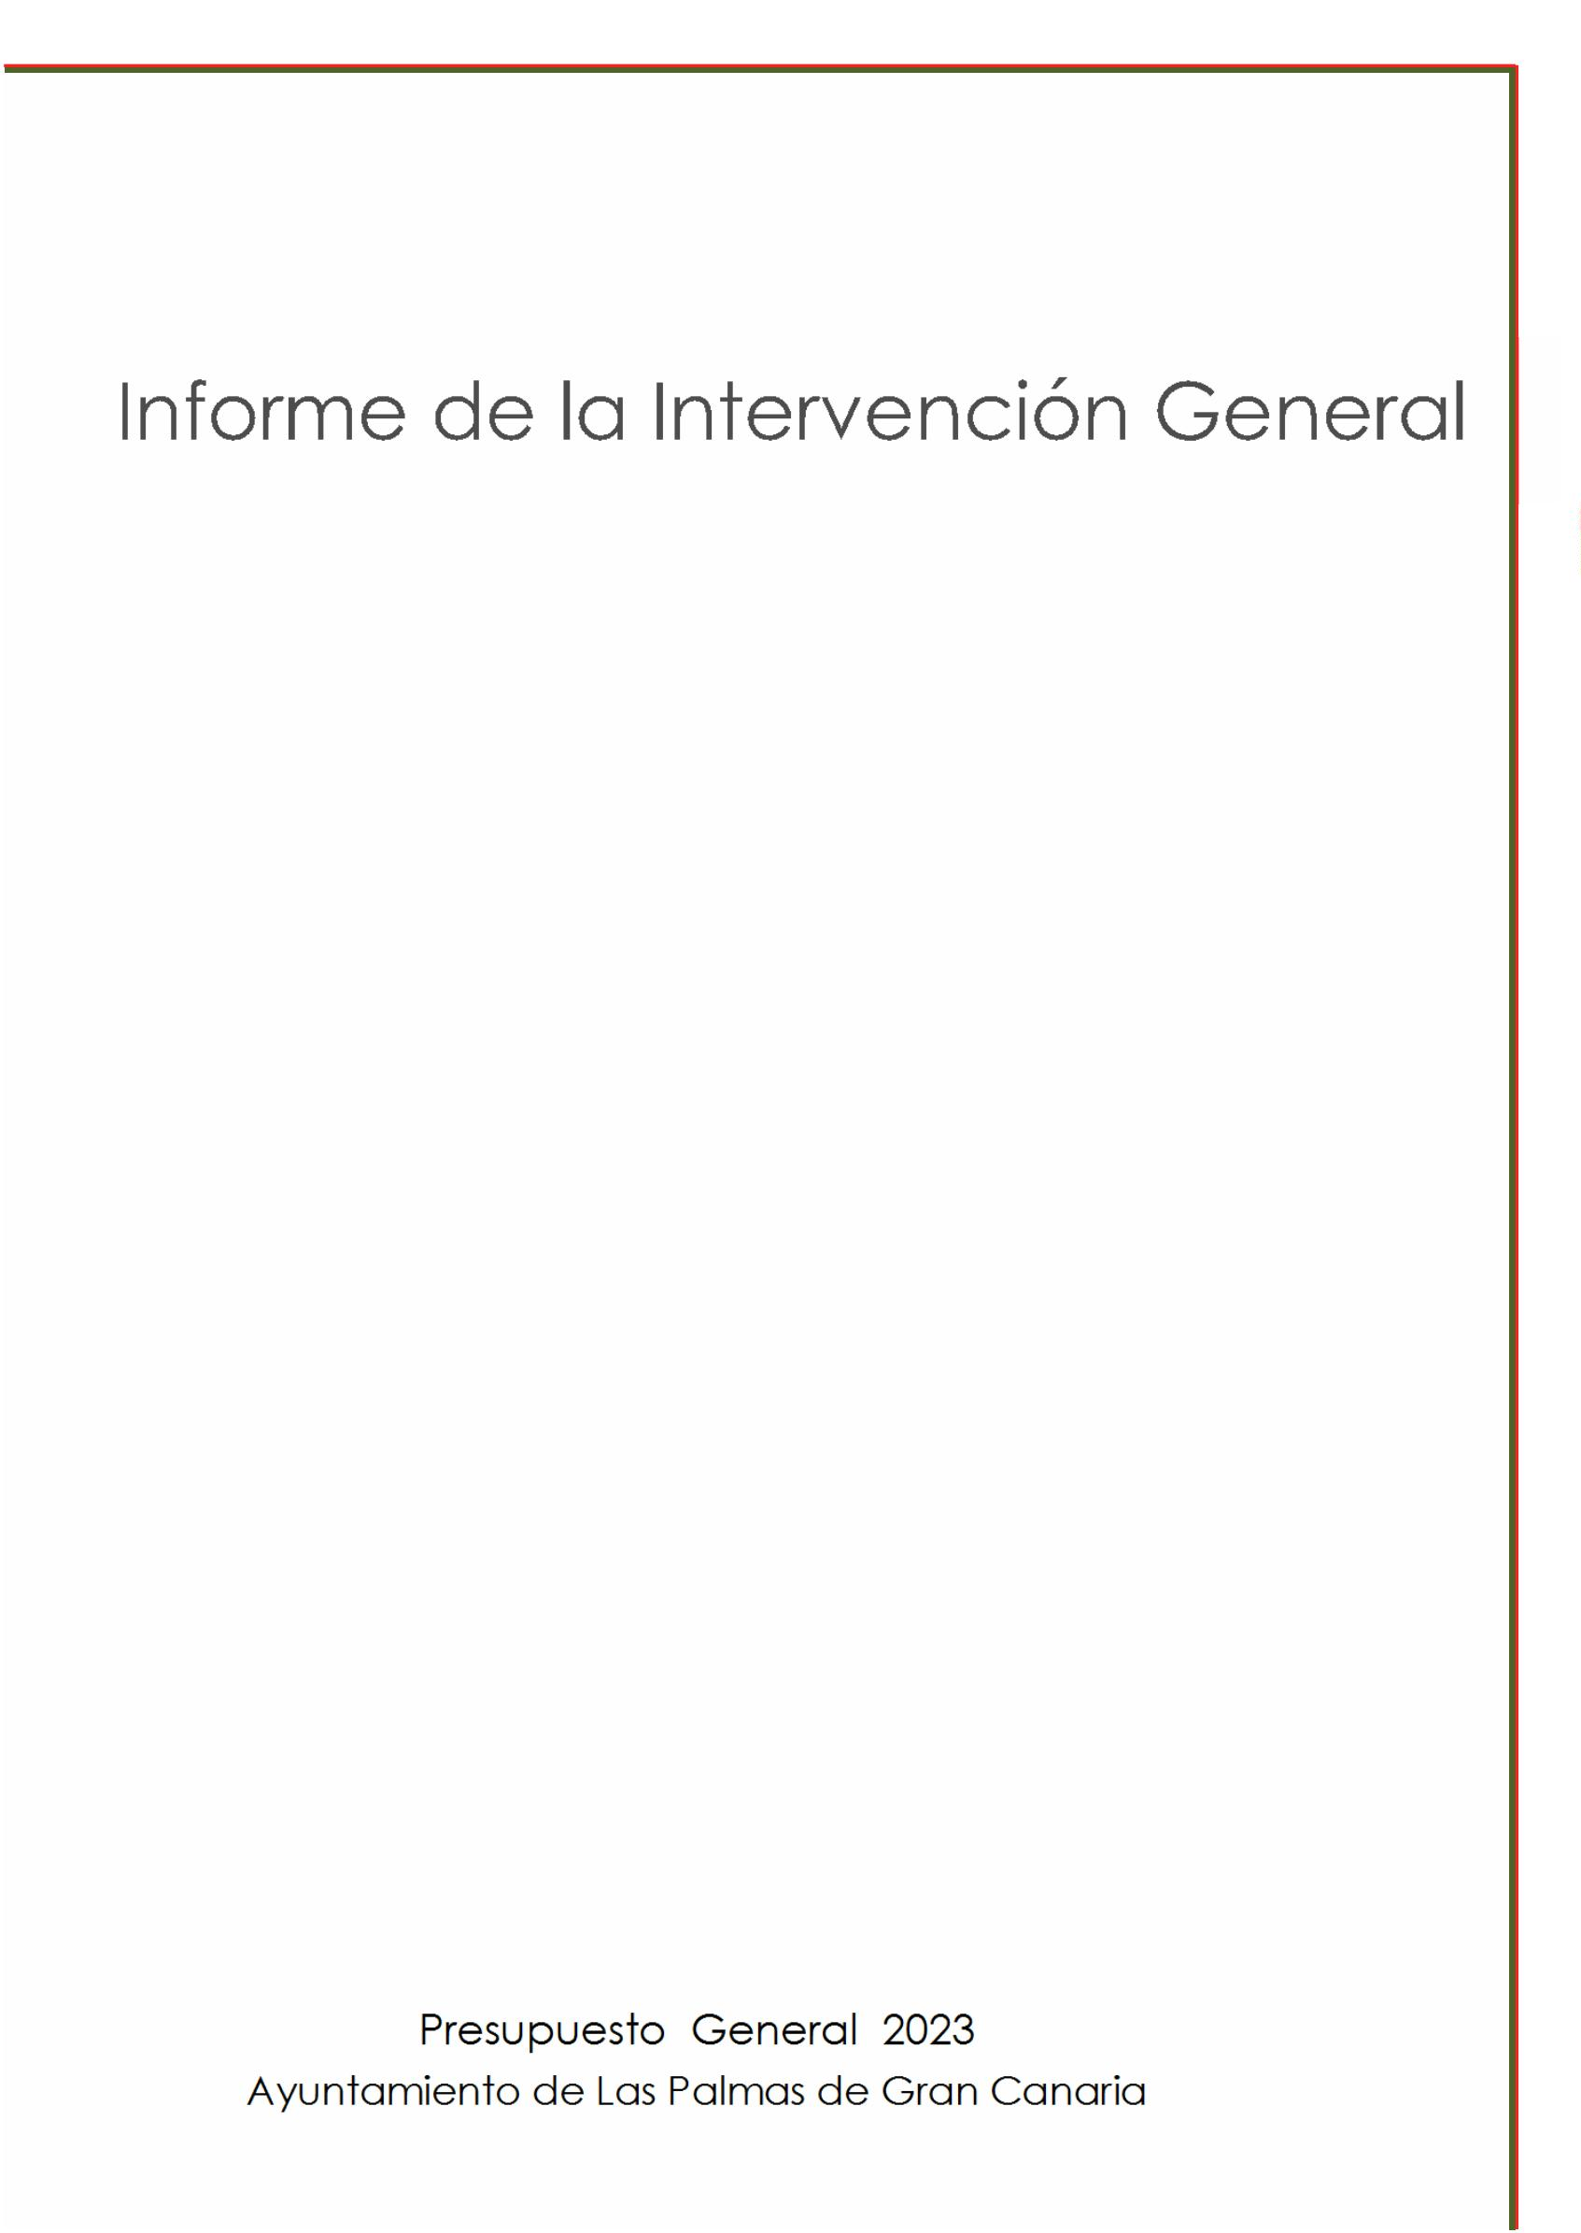

Área de Gobierno de Economía y Hacienda,

Presidencia y Cultura.

Intervención General

CONTROL FINANCIERO PERMANENTE

RE 2444/2331 IGR 30352

ASUNTO: APROBACIÓN DEFINITIVA DEL PRESUPUESTO GENERAL DEL

AYUNTAMIENTO DE LAS PALMAS DE GRAN CANARIA PARA EL EJERCICIO 2023 Y DE

SUS BASES DE EJECUCIÓN.

El Presupuesto General del Ayuntamiento de Las Palmas de Gran Canaria, para el ejercicio

2

023, fue aprobado inicialmente por acuerdo plenario el día 15 de marzo de 2023.

En cumplimiento de lo dispuesto en el artículo 169.1 del Texto Refundido de la Ley

Reguladora de las Haciendas Locales aprobado por RD Legislativo 2/2004, de 5 de marzo, en

adelante TRLRHL, se expuso al público por plazo de quince días, a efectos de que pudieran

presentarse reclamaciones contra el mismo, mediante anuncio publicado en el Boletín Oficial de

la Provincia de Las Palmas nº 33, de fecha 17 de marzo de 2023. El plazo de exposición pública

finalizó el pasado día 11 de abril .

Durante el periodo de exposición al público se presentó la siguiente reclamación:

Fecha Registro

Número Registro

Interesado (Titular)/Representante

GILBERTO JOSÉ RODRIGUEZ TROYA en nombre propio y derecho, y en representación de

DON MANUEL FRANCISCO TORRES BATISTA, DON FAUSTINO CORDERO RIVERO, DON CARLOS

JAVIER DE LEÓN ALEJO Y DOÑA DOLORES GONZÁLEZ RUIZ en calidad de miembros del

2

2/03/2023

2023-46873

comité de empresa de recogida de RSU.

Remitida al Servicio Municipal de Limpieza y al Servicio de RRHH, dichos Servicios

emiten informes de fecha fecha 05/04/2023 y 14/04/2023, respectivamente.

El Servicio de RRHH concluye que procede desestimar íntegramente las alegaciones

presentadas, al no ajustarse a ninguno de los motivos del art. 170.2 del TRLRHL.

Visto lo actuado en el expediente, el Pleno debe resolver las reclamaciones presentadas en

el plazo de un mes desde que finaliza el plazo para su presentación, conforme dispone el artículo

1

69.1 del TRLRHL.

Aprobado definitivamente el Presupuesto General, se publicará en el Boletín Oficial de la

Provincia resumido por capítulos de cada uno de los presupuestos que lo integran, según dispone

el artículo 169.3 del TRLRHL, debiéndose remitir copia a la Administración del Estado y al

Gobierno de Canarias. Además, en cumplimiento de lo establecido en el artículo 133 de la Ley

7

/2015, de 1 de abril, de los municipios de Canarias, las bases de ejecución del presupuesto serán

publicadas íntegramente en el «Boletín Oficial» de la provincia respectiva, por afectar a las

relaciones con los ciudadanos, en especial, con contratistas y usuarios de servicios municipales.

C

2835



Área de Gobierno de Economía y Hacienda,

Presidencia y Cultura.

Intervención General

CONTROL FINANCIERO PERMANENTE

RE 2444/2331 IGR 30352

El Presupuesto entrará en vigor una vez publicado en la forma antedicha, de conformidad

con el artículo 169.5 del citado Texto Refundido de la Ley Reguladora de las Haciendas Locales.

En los términos que antecede, se emite el preceptivo informe de la Intervención General y

se informa favorablemente la propuesta del Órgano de Gestión Presupuestaria de fecha

14/04/2023, relativa a la resolución de las reclamaciones formuladas y aprobación definitiva del

Presupuesto General del Ayuntamiento de Las Palmas de Gran Canaria para el ejercicio 2023.

En Las Palmas de Gran Canaria, a fecha y firma electrónica.

ORGANO DE GESTIÓN PRESUPUESTARIA

2836

